Електронна газета
За грудень 2017

Тренінг під назвою «Що Ви знаєте про СНІД?»
04.12.2017
В рамках співпраці з цільовим проектом соціально-психологічної та правової допомоги підліткам та юнацтву «Діалог», який діє при ЗОДЮБ, в бібліотеці ДНЗ УЦПТО проведено зустріч з практичним психологом Обласного Центру здоров’я - Анітою Соскидою.
Захід пройшов у вигляді тренінгу під назвою «Що Ви знаєте про СНІД?».
Метою тренінгу було виявити рівень знань, поінформованості учнів та визначити їхнє ставлення щодо проблеми СНІДу; спонукати учасників до усвідомлення зв’язку між цінностями людини, її поведінкою та наслідками для себе та оточуючих; поглибити знання щодо СНІДу, основні шляхи зараження цією хворобою та заходи щодо її профілактики; формувати адекватне розуміння проблеми існування хвороби СНІД, толерантне ставлення до ВІЛ-інфікованих людей.

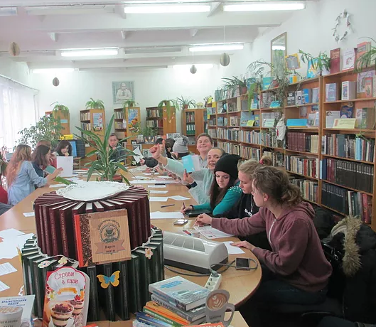

Виховний захід до Дня Збройних Сил України
05.12.2017
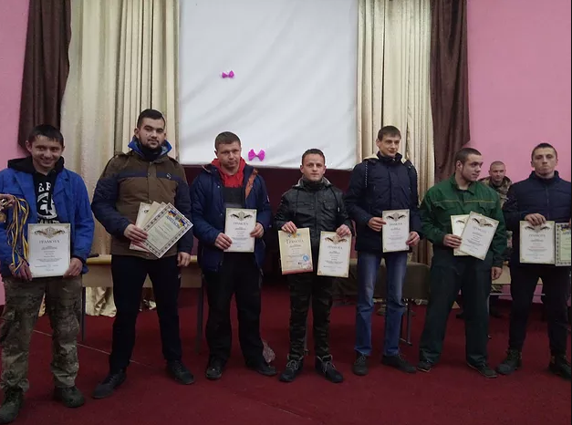
05 грудня 2017 року викладачем Король Й.О. було проведено виховний захід до Дня Збройних Сил України.
Метою заходу - сприяти патріотичному вихованню учнівської молоді; спонукати особистість до осмислення себе як частинки великого українського народу; пробуджувати національну самосвідомість; розвивати розумові і фізичні здібності, кмітливість і спритність; виховувати патріотичні почуття до рідної землі, дружби та взаємоповагу один до одного, взаєморозуміння.
В рамках заходу були проведені змагання з розбирання та складання автомата:
І місце - Гречка В. (група №15)
ІІ місце - Феньо М. (група №15)
ІІІ місце - Дякович В. (група №31)
Спорядження магазину набоями:
І місце - Бисага В. (група №1)
ІІ місце - Ур Г. (група №3)
ІІІ місце - Гонда О. (група №30)

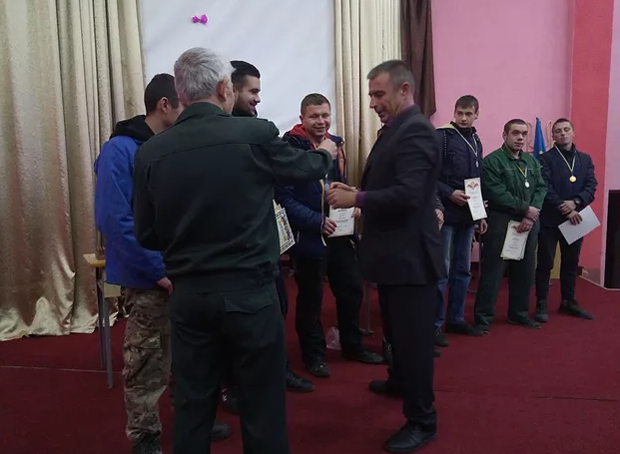

Виховний захід на тему: «Права людини»
08.12.2017
08 грудня 2017 року викладачем правознавства Минею Г.І. було впроведено у групі №15 виховний захід на тему: "Права людини".
Мета заходу: поглибити та розширити знання учнів про права людини та громадянина, ознайомити присутніх із Загальною декларацією прав людини, яка визначила основні міжнародно – правові стандарти прав людини , назвати і дати коротку правову характеристику про права людини, складовою частиною яких стала Загальна декларація прав людини. Ознайомити учнів із групами прав людини, вказати на обов’язкове їх дотримання всіма громадянами України, що є одним із конституційних обов’язків.
Розвивати вміння учнів розв’язувати юридичні задачі, використовуючи Загальну декларацію прав людини, Конвенцію ООН про права дитини, Конституцію України та інші нормативно – правові акти. Розвивати вміння дітей використовувати юридичні терміни, наводити приклади дотримання та порушення прав людини в повсякденному житті, уміння давати поради, застерігати від вчинення правопорушень.
Сприяти вихованню правомірної поведінки, виховувати повагу та необхідність дотримання законів, прав та обов’язків.

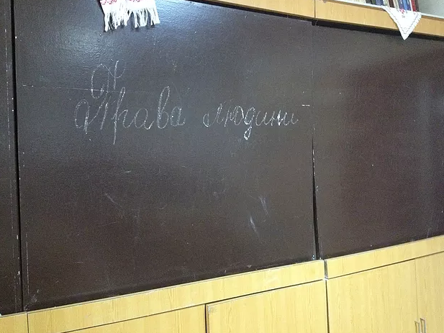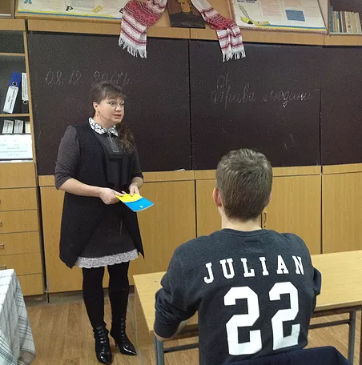

Благодійна акція "Подаруй дітям радість"
19.12.2017
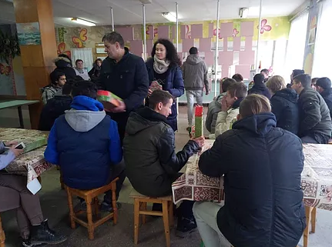
19 грудня 2017 року в ДНЗ УЦПТО пройшла благодійна акція "Подаруй дітям радість" за участі педагогічного колективу та учнів закладу. Вона була спрямована на підтримку учнів із дітей-сиріт та дітей, позбавленних батьківського піклування.
На зібрані кошти були закуплені та передані в унівський гуртожиток елементи інформаційно-комунікаційних засобів для покращення матеріально-технічної бази та проведення дозвілляучнів,що проживають у гуртожитку. Не обійшлося і без смаколиків.
